1. 定义：音乐轮廓是指以一定单位进行切割，在一定范围内进行分析其旋律线和低音线的对位关系。
2. 提取方法：音乐轮廓的提取需要根据曲式结构划分乐句，提取最高音和最低音，确定旋律线和低音线的大致轮廓，两者放在一起进行比较。看是为同向还是反向，并且同向可分为上行、下行和平行三种情况。根据轮廓线条的变化情况，来感受情绪的变化，但是这两种关系可能会存在特殊情况。（如先抑后扬？另是否要考虑多声部问题，即旋律线不止一条？但感觉流行歌里较少出现吧？）

实践层面：

对于midi输入，我们需要考虑其旋律每小节中最高音和最低音相对于基音的变化情况（基音选第一个音符还是该调性的主音？感觉后者好点）。

令基音的midi音高为L0，我们将每小节的最高音减L0的值用数组LH=[ ]表示

将每小节的最低音减L0的值用数组LL=[ ]表示

提取好信息后做一些数据处理，目前我根据下面找的资料有几个想法

提取LH的最大值，看出现的次数（这个对应下面的顶点）

提取LH的上升情况，与LL的下降情况，二者进行对比

对LH求一阶导和二阶导（做差再做差），这个为了看跳音和级进

[(LL, d(LL), dd(LL)), (LH, d(LH), dd(LH)), 对位(0/1)]

找到的一段话：

轮廓（contour）这一术语用来描述旋律随时间变化而形成的形状。轮廓包含音符音调的升高、降低或者保持不变，也可以是以上几种情况的组合。除此之外，一段旋律的是使用临近音进行（术语称为级进）还是使用音程较大的音进行（术语称为跳音）也可以使用轮廓来描述。

考虑旋律轮廓时一般需要注意以下三条基本原则：  
好的旋律能够在轮廓方面做到平衡：起与伏的平衡、离与散的平衡。比如说，如果一段旋律在某段时间内音调一直是上升的，那么接下来就可以试着把音调进行相同程度的下降。

如果旋律中一段时间内使用的是级进，那么接下来向相反方向跳音就是个不错的选择。反之亦然，通常如果一段旋律一直使用跳音向一个方向运动，那么就很可能接下来使用级进向相反方向运动。然而有一种情况不适于这条规则，如果一段旋律只是对和弦音进行琶音的话，即便不使用反方向级进的情况下，跳音听起来也会给人「完整」的感觉。

好的旋律通常有一个顶峰音。也就是说，一段旋律中音调最高的音只会出现一次。除此之外，顶峰音通常（当然也不是每次）会出现在强拍。（比如说 4/4 拍的节奏，第一拍和第三拍是强拍，第二拍和第四拍则为弱拍。如果把节奏更细分下去到八分与十六分音符的话，同样的规则依然适用，也就是奇数拍要比偶数拍要强。）

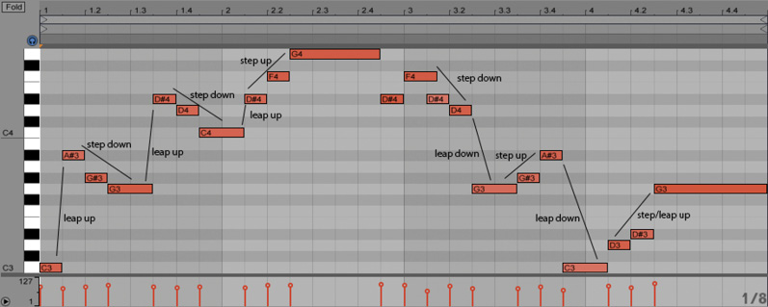

旋律以一个大幅度的跳音开始，紧接着使用了两个向下级进的音符。下一小段使用了同样的做法，接下来我们轻微地「打破」了规则，先向上跳进，接着又向上级进，来到了顶峰音。旋律的后半部分更加脱离规则。第三小节先向下级进，然后又向同一方向跳音。接下来开始向上级进，然后又向下跳音。结尾部分又一次打破了规则：先向上级进，然后向上跳音到了最后一个音符。  
这段旋律的大致轮廓呈一个弧形：由最低音开始，旋律大约一半时逐渐爬升到顶峰音，下半段又下降到与起始音差不多的高度。